臺北市立瑠公國民中學107學年度第一學期第一次段考八年級數學科題目卷
八年____班____號 姓名：_________________
一、選擇題：（每題3分，共36分）
( ) 1下列x的多項式中，何者的次數最高？
甲：99ax＋100 乙：5x²－bx＋2
丙：ax²＋bx＋c 丁：－3x³＋2x²＋c
(A)甲 (B)乙 (C)丙 (D)丁

( ) 2.x的多項式－3x²－4x＋5中，設其次數為a，二次項係數是b，一次項係數是c，
常數項是d，則a、b、c、d四數中，最小的是哪一個？
(A)a (B)b (C)c (D)d
( ) 3. 多項式A除以多項式B，得商式為C，餘式為R，則下列各式何者不成立?
(A)A÷B＝C＋R (B)A＝B×C＋R
(C)A－R＝B×C (D)$eq \backslash f(A,B)＝C＋ eq \backslash f(R,B)$
( ) 4. A＝(a－b)²，B＝(b－a)²，利用「差的平方」公式展開，則A、B的大小關係為何？
(A)A＞B (B)A＝B
(C)A＜B (D)條件不足無法判斷

( ) 5. (a＋5)x²＋(2b－1)x＋(2a－4b＋6)是一個常數多項式，則下列何者錯誤？
(A)a＋5＝0 (B)2b－1＝0
(C)2a－4b＋6＝0 (D)常數項＝－6
( ) 6. 下列敘述何者正確？
(A)$\sqrt{{-7}^{2}}=-7$ (B)$\sqrt{0}=0$
(C) $\sqrt{25}=±5$ (D)$\sqrt{{(-a)}^{2}}=-a$
( ) 7. 下列哪一個數值最接近$\sqrt{530}$？
(A)21 (B)22 (C)23 (D)24
( ) 8. 已知A為三次多項式，B為一次多項式，則$A÷B$的商式為幾次多項式？
(A)四次 (B)三次 (C)二次 (D)一次
( ) 9. 下列算式之值，何者最大？
(A)200.5²－199.5² (B)201.5²－200.5²
(C)100.5²－99.5² (D)以上皆相等
( )10. $\sqrt{40}$、$\sqrt{50}$、$\sqrt{60}$、$\sqrt{70}$、$\sqrt{80}$、$\sqrt{90}$，以上六個數中，介於7與9之間的數共有幾個？
(A)1 (B)2 (C)3 (D)4
1/4頁，背面尚有試題，請翻面作答。
( )11. 教室中有三種不同規格的矩形紙箱，祐銓利用12塊甲、23塊乙及10塊丙拼成一個大的矩形，已知拼完後矩形的長為3x＋2，則矩形的寬應為多少？
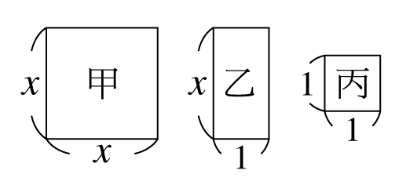
(A)4x＋5 (B)5x＋4 (C)3x＋8 (D)9x＋8
( )12 888²＋111²＝999²－222×□，則□＝？
(A)111 (B)666 (C)777 (D)888

二、填充題：（每題3分，共48分）
1.利用乘法公式，完成下列各式的計算：(分數須化為最簡分數)
(1)$\frac{16×17}{15}-\frac{2}{15}=$________________。
(2)${95}^{2}+10×95+5^{2}-95×105=$________________。
(3)$25\frac{1}{3}×24\frac{2}{3}$ ________________。
(4)若${1234.5}^{2}={1234}^{2}+A$，則$A=$ ________________。
(5)$\frac{{197}^{2}-{203}^{2}}{94×50}=$________________。
2. 利用乘法公式，計算下列各式：
(1)${\left(4x+5\right)}^{2}=$ 。
(2)$\left(-2x+5\right)\left(-2x-5\right)=$ 。
2/4頁，試題尚未結束，請換下一頁作答。
3. 在空格中填入適當的多項式( ) $×4x^{2}=25x^{5}$

4.計算並化簡$(-5x^{3}+3x^{2}-2x+2)-3(2x^{2}-9)=$________________。(請按升冪排列)

5. 4.35²＝18.9225，4.36²＝19.0096，4.355²＝18.966025，利用四捨五入法求$\sqrt{19}$的近似值到小數第二位的結果是$\sqrt{19}$≒ 。

6. 請根據下列乘方開方表，求出$\sqrt{180}+\sqrt{841}=$ 。
N | $$N^{2}$$ | $$\sqrt{N}$$ | $$\sqrt{10N}$$
18 | 324 | 4.24 | 13.42
29 | 841 | 5.39 | 17.02

7.亦瑋解一道數學題目，誤將$A－B$看成$A＋B，$結果求出的答案是$-7x^{2}+6x+1$，
已知$B$為$5x^{2}-4x+3$，則$A－B$的正確答案為 。

8. 若5是$9+2x$的一個平方根，則$3x+1$的正平方根為 。

9. 若7569＝3²×29²，則$\sqrt{0.7569}$＝ 。
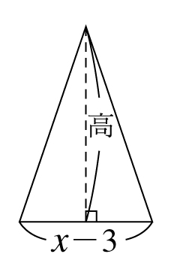

10. 如右圖，此三角形的面積是 ($x^{2}+x-12$) 平方公尺，若底邊為 ($x-3$) 公尺，則底邊上的高應為 公尺？

11. 如右圖，有一個正立方體的表面積為7776，則該正立方體的邊長為

3/4頁，背面尚有試題，請翻面作答。
三、計算題：（每題4分，共16分）
1. 小翔作兩個二次多項式相減，他的直式減法過程如下所示，則 a＋b＋c的值為何？
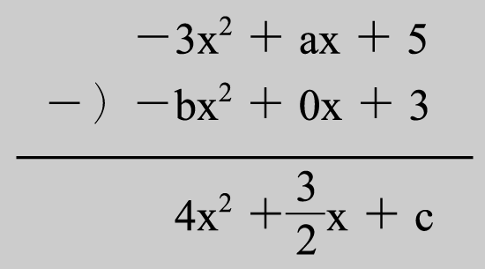

2. 下圖為黃老師在黑板作一多項式除法直式運算的過程，他擦掉幾個計算過程的係數，
請問a＋b＋c＋e之值為何？。

3.若$a=4$，$b=\sqrt{23}$，$c=\sqrt{\frac{46}{3}}$求$a$，$b$，$c$三數的大小關係

4.有甲、乙、丙、丁四塊積木，其面積分別為甲：$x^{2}+7$，乙：$4x-2$，丙：$3x^{3}-2x^{2}-x$，
丁：9，且崇智發現這四塊積木恰巧可拼成一個等腰梯形，則此等腰梯形面積為多少平方單位？
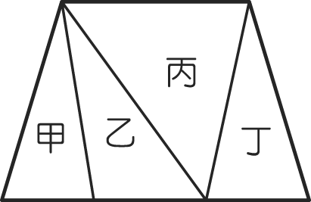
4/4頁，試題結束。

